**Tuberculose bovina**

**Jessica Nogueira Teixeira1*, Prhiscylla Sadanã Pires 2.**

*1 Médica Veterinária. Mestranda na UNESP/FMVZ –Atílio Vivácqua /ES – Brasil – *Contato: jn.teixeira@unesp.br*

*4Professor de Medicina Veterinária – UniBH – Belo Horizonte/MG – Brasil*

**INTRODUÇÃO**

A tuberculose é uma doença infectocontagiosa que afeta seres humanos e diversas espécies animais, sendo causada por microrganismos do gênero *Mycobacterium*.8

A tuberculose bovina é uma zoonose de evolução crônica e efeito debilitante, de notificação compulsória e investigação obrigatória, causada pelo agente etiológico *Mycobacterium bovis*. No Brasil 1,3% dos bovinos são reagentes á tuberculina, visto que o país em 2019, segundo o IBGE, apresentou cerca de 214.893.800 milhões de bovinos, a doença assume relevância no setor pecuário e provoca elevado número de mortes em seres humanos. 4,5,6

Suspeita-se que a tuberculose causada por *M. bovis* seja responsável por 1% a 2% de casos humanos em países desenvolvidos e 10% a 20% nos países subdesenvolvidos. Desta forma a tuberculose como zoonose é preocupante e informações epidemiológicas no Brasil é escassa.2

O presente trabalho objetiva realizar uma revisão de literatura sobre tuberculose bovina e seu potencial zoonótico.

**MATERIAL E MÉTODOS**

Revisão de literatura baseada em artigos científicos consultados a partir do Google Acadêmico e sites do Ministério da Agricultura, Pecuária e Abastecimento, IBGE e OMS. Os artigos foram incluídos na revisão quando publicados entre 2001 a 2020 tratando da tuberculose bovina como doença zoonótica. Para a busca, foram utilizadas as seguintes palavras-chave: tuberculose bovina, saúde pública, *Mycobacterium bovis.*

**REVISÃO DE LITERATURA**

A tuberculose continua sendo um problema de saúde pública mundial, estima-se que em 2019, no mundo, aproximadamente dez milhões de pessoas desenvolveram tuberculose e 1,2 milhões morreram devido a doença. No Brasil, a enfermidade se apresenta como problema de saúde prioritário, tendo em vista que o país continua entre os 30 países com maior carga da doença no mundo.8 Além de revelar altos índices de mortalidade e morbidade no homem, sobretudo em pacientes imunocomprometidos, a tuberculose ocasiona significativas perdas por condenação de carcaças em matadouros e mortalidade dos animais.9

Segundo registros do MAPA, foram diagnosticados 80.330 mil bovinos no período de 1999 a 2019, porém dados referentes a tuberculose zoonótica são ausentes no Brasil.3 Essa subnotificação pode estar relacionada a não diferenciação do agente etiológico em casos de tuberculose humana. Sendo assim, os registros de notificação são apenas de tuberculose causada por *Mycobacterium tuberculosis*.4

A tuberculose bovina é uma doença infectocontagiosa, crônica, granulomatosa e com potencial zoonótico, caracterizada por formações específicas denominadas granulomas. O agente etiológico é o *Mycobacterium bovis*. As principais espécies de importância epidemiológica são aquelas que constituem o complexo *M*. *tuberculosis,* que envolve: *M. tuberculosis*, agente da tuberculose humana, *M. bovis* *BCG, M. bovis, M. africanum, M. caprae, M. microti e M. canetti, M. mungi.8*

A transmissão entre bovinos pode ocorrer por vias respiratórias, alimentares, congênitas e cutâneas. Geralmente é adquirida pela via aérogena, devida inalação de gotículas infectadas de tosse ou secreção nasal de um animal com tuberculose pulmonar ativa.7 A doença se inicia na junção bronquíolo-alvéolo e se estende para o interstício, formando pequenos nódulos granulomatosos, a disseminação no organismo podem ocorrer pela via linfática, por via hematógena e/ou através de exsudado rico em bacilos. Os sinais clínicos na maioria das vezes são ocultos, porém quando presentes apresentam perda de peso, enfartamento dos linfonodos, debilidade, caquexia, sinais respiratórios, sinais digestivos e geniturinários, além de sinais neurológicos.8

**Figura 1:Imagem ilustrativa da bactéria *Mycobacterium bovis* e suas característica morfológicas.**

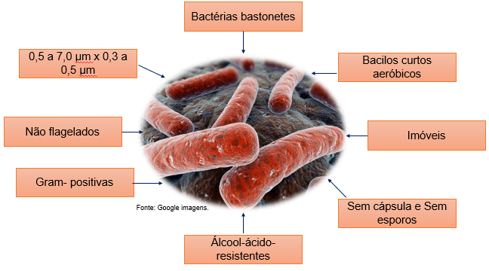

Fonte: (MARQUES et al.,2008)

O diagnóstico definitivo consiste no isolamento do agente etiológico por meio da cultura microbiológica, considerada a técnica padrão-ouro. Outros métodos como histopatológicos, baciloscopia, reações em cadeia em polimerase (PCR) podem ser utilizadas.5

Nos bovinos o tratamento quimioterápico é impraticável, as ações apoiam-se na instalação do diagnóstico precoce com a tuberculínica intradérmica e no sacrifício dos animais positivos, estabelecido pelo Programa de controle e erradicação da tuberculose, visando prevenir e controlar a disseminação da doença. ¹

Essa zoonose de distribuição mundial pode ser transmitida ao homem através do consumo de leite e seus derivados e, menos frequente, pelo consumo da carne. Através de inalação ou lesão de pele por trabalhadores rurais, empregados de frigorífico e outros grupos que entre em contato com os bovinos.10

As medidas de prevenção e controle em humanos, consiste na procura dos casos, tratamento, vacinação BCG para crianças, quimioprofilaxia, saneamento de rebanhos bovinos infectados e ingestão de leite fervido ou pasteurizado.1

A pasteurização do leite e a inspeção da carne realizadas durante a inspeção *post mortem* dos animais, tem contribuído para o controle da tuberculose de procedência animal.1 A legislação permite a fabricação de queijos com leite cru desde que os rebanhos apresentam bom status sanitários e que a maturação seja por período mínimo de sessenta dias.2

A avaliação macroscópica realizada no exame *post mortem* em abatedouros é usada para o diagnóstico da enfermidade, porém pode apresentar erros em sua detecção, ocasionando prejuízos econômicos e sanitários. 5

Diante os fatos, ressalta-se a importância do Médico Veterinário, sendo este o único profissional qualificado para inspecionar produtos de origem animal e evitar a disseminação da tuberculose.8

**CONSIDERAÇÕES FINAIS**

Conclui-se que a tuberculose bovina é uma doença de fácil de disseminação e alta morbidade, representando risco a saúde pública pelo seu caráter zoonótico e por gerar prejuízos econômicos no setor pecuário, principalmente pelos descartes de carcaças infectadas em frigoríficos. Portanto estratégias relacionadas a vigilância da doença devem ser tomadas para obter diagnostico e correta destinação dos animais positivos. Por fim, destaca-se a importância da implantação do Programa de controle e erradicação de tuberculose e realização do teste tuberculínico.